ESCUELA NORMAL DE EDUCACIÓN PREESCOLAR

LICENCIATURA EN EDUCACION PREESCOLAR

PRIMER SEMESTRE

CICLO ESCOLAR 2023-2024



TEORIAS DEL DESARROLLO EN LA PRIMERA INFANCIA

UNIDAD III: Aprendizaje aplicado en el aula: una aproximación al proyecto de intervención educativa

MAESTRO: GERARDO GARZA ALCALÁ

EVIDENCIA UNIDAD III: PROPUESTA DE INTERVENCIÓN SOBRE LAS DIFICULTADES DE APRENDIZAJE

PRIMER GRADO SECCION B

PRESENTADO POR:

Anakaren Argueta Martínez #2

Tania Carolina Bustos Ortiz #4

Melany Paola Camarillo López #5

Regina Gabriela Magaña Rangel #16

Alexia Rubí Moreno Méndez #19

Alejandra Ruiz Fraustro #26

Dominios

• Se conduce de manera ética e inclusiva, desde un enfoque de derechos humanos y derechos de la infancia, ante la diversidad de situaciones que se presentan en su desarrollo personal, social y en su trabajo docente.

• Caracteriza la diversidad de la población escolar que atiende, considerando modalidad, contextos socioculturales y niveles de desarrollo cognitivo, físico y socioemocional, para establecer una práctica docente situada e incluyente.

• Valora y aplica la investigación educativa como proceso complejo, continuo y crítico que permite reconocer los procesos de desarrollo, de enseñanza y aprendizaje, así como la realidad sociocultural de las niñas y los niños de preescolar, para hacer una intervención pertinente en situaciones educativas diversas, y aportar experiencias y reflexiones al campo de la educación preescolar.

Desempeños

• Comprende la diversidad que existe en su grupo, asociada a las individualidades familiares, sociales, lingüísticas y de género, para utilizarla como oportunidad de aprendizaje, fomentando en la población de preescolar, su reconocimiento y aprecio a través del diálogo y el intercambio intercultural, sobre la base de la igualdad sustantiva, la equidad social y educativa, y el respeto mutuo a las diferencias.

• Diseña y aplica estrategias e instrumentos que le permitan explorar los saberes de las niñas y los niños, para obtener diagnósticos socioeducativos de su grupo y su contexto comunitario.

• Detecta los niveles de desarrollo de los niños vinculados a los procesos y estilos de aprendizaje para determinar propuestas y metodologías pertinentes en una atención diferenciada.

• Conoce y se actualiza en torno de las teorías del desarrollo infantil y las teorías pedagógicas para comprender y analizar los fundamentos, enfoques, metodologías y aquellas concepciones que subyacen en los planes y programas del modelo educativo vigente.

• Crea y utiliza materiales didácticos físicos y virtuales, y recupera los recursos con los que cuenta la comunidad, para favorecer la reflexión y el aprendizaje en diversas áreas del conocimiento y vida social de las niñas y los niños de preescolar, considerando la diversidad de su grupo, con enfoque inclusivo.

• Aplica recursos metodológicos, técnicas e instrumentos de la investigación educativa, con enfoque de género, equidad, interseccionalidad e interculturalidad crítica para obtener información del grupo de preescolar, los espacios educativos, las familias y la comunidad; y la utiliza como insumo en su intervención docente situada.

**SALTILLO, COAHUILA DE ZARAGOZA ENERO 2024**

**INTRODUCCIÓN**

En el presente trabajo, se abordará una estrategia de intervención la cual estará fundamentada en teorías y modelos sobre el aprendizaje estratégico, todo esto en el nivel de educación preescolar.

La estrategia de intervención es un conjunto de acciones planificadas y coordinadas que se llevan a cabo con el fin de lograr un determinado objetivo en un ámbito específico. Esta estrategia puede ser aplicada en diversos contextos, como el social, educativo, político o empresarial, entre otros.

La finalidad de la estrategia de intervención es generar un cambio o transformación positiva en las situaciones o problemas que se presentan en esos ámbitos. Para ello, se implementan diversas acciones y se utilizan diferentes técnicas, métodos y recursos, adaptados a las características y necesidades de cada situación.

Es fundamental destacar que la estrategia de intervención debe ser flexible y adaptarse a los cambios y circunstancias que se presenten durante su implementación. Además, debe contar con la participación, comprometida y colaborativa de los actores involucrados, como los beneficiarios, los equipos de trabajo y otros actores relevantes.

En resumen, la estrategia de intervención es una herramienta que busca generar cambios positivos y transformaciones en determinados ámbitos, a través de acciones planificadas y coordinadas. Su efectividad depende de un diagnóstico preciso, objetivos claros, recursos adecuados y una participación activa de los actores involucrados.

**INDICE**

**Introducción..........................…………………………………………………….… 3**

**Naturaleza del Proyecto………………………………………………………….….4**

**Origen y fundamentación………………..………………………………………..…6**

**Propósito…….…………………,…………………………………………………..…8**

**Metas……………………………………………………………………………….…...9**

**Ubicación en el espacio………………………………………………………….…11**

**Procedimiento…………………………….…………………………….....………...12**

**Ubicación en el tiempo.………..…………….…………………………………....14**

**Destinatarios o beneficiarios……………………….………………………………15**

**Recursos humanos…………………………..………………………………………16**

**Recursos materiales y financieros…………………..……………………………17**

**Anexos …………………………………………………………………………………19**

**Nota reflexiva………………………………………………………………………….21**

**Rubrica………………………………………………………………………………….22**

**1 NATURALEZA DEL PROYECTO**

En el Jardín de Niños Jaime Nunó

Con Clave 05DJN094-Py código postal 25015 Saltillo, Coahuila, del turno matutino, se encuentra ubicado en la calle Francisco de Urdiñola #129, de la colonia Los fundadores. Este presenta una serie de características adecuadas para la comunidad que lo rodea, tiene diferentes negocios que solucionan las necesidades de los habitantes entre ellos como tiendas de convivencia familiar como oxxo, restaurantes, ferreteras, farmacias y tiene servicios primarios básicos como drenaje, agua potable, luz, pavimento, cordón cuneta, recolección de basura, vigilancia policiaca, gas natural y servicio de transporte. El jardín cuenta con cuatro salones de clases, un salón de música, un salón de USAER, una dirección, dos áreas de juegos, una alberca, baños para los niños y docentes. Los salones cuentan con pantalla, mini Split, ventiladores y un estante para cada salón, el mobiliario adecuado para que los niños trabajen de manera cómoda y segura

Cada aula cuenta con un aproximado de 27 a 34 alumnos, el personal docente está conformado por cuatro educadoras, dos maestras de USAER, un maestro de educación física, un acompañante musical, una directora y una trabajadora manual.

El salón de 2°A cuenta con un escritorio para la educadora, sillas y mesas para los niños estas en buen estado sería bueno mejorar la calidad de las sillas para mejor comodidad de alumnos, cuenta con pantalla, aire acondicionado, un estante de tamaño considerado en donde se puede guardar las pertenencia de cada niño, una alacena para los materiales de la educadora, cuatro ventanales grandes a los costados del salón y un pizarrón grande.

En el grupo de 2°A se encuentran dificultades en algunos niños con respecto al lenguaje oral, emocional y de socialización. El lenguaje oral es muy importante porque es una de las herramientas más potentes que tenemos a la hora de comunicarnos con los demás, la estimulación del lenguaje en la infancia temprana es fundamental ya que ayuda en el correcto desarrollo y en la adquisición de las habilidades imprescindibles, el desarrollo emocional del niños es importante porque es donde puede expresarse, reconocer y manejar sus emociones así como para responder apropiadamente a las emociones con los demás. Es importante que el niño aprenda a socializar a temprana edad porque la socialización es una herramienta que permite el correcto desarrollo de nuestro cerebro y también de nuestro bienestar emocional así los niños aprenden a relacionarse con los demás de forma sana.

**2 ORIGEN Y FUNDAMENTACIÓN**

Principalmente influye mucho el contexto familiar, ya que este problema se lleva a cabo porque no se les presta la atención necesaria en casa, la familia suele no mostrar interés en los niños, se presentan un poco mal al jardín de niños y no se preocupan por su educación. Además, en muchos casos, los padres también pueden tener problemas de deterioro cognitivo o necesidades de salud mental sin tratar, lo que dificulta aún más su capacidad para cuidar adecuadamente de sus hijos.

Otro factor que influye en este problema es el entorno social en el que crecen los niños. Si viven en comunidades donde la violencia es común, tienen acceso limitado a servicios básicos como la educación y la atención médica, y no tienen modelos positivos a seguir, es más probable que se involucren en comportamientos negativos y que estén expuestos a situaciones de riesgo.

También es importante tener en cuenta los factores económicos. Muchas familias que viven en condiciones de pobreza tienen dificultades para proporcionar a sus hijos las necesidades básicas, como alimentación adecuada, atención médica y educación de calidad. Esto puede afectar negativamente el desarrollo cognitivo y emocional de los niños, así como su capacidad para aprender y tener éxito en la escuela.

En resumen, el contexto familiar, el entorno social y los factores económicos son algunos de los principales factores que influyen en la aparición de este problema de falta de atención y preocupación por la educación y el bienestar de los niños. Es crucial abordar estos factores y brindar apoyo y recursos adecuados a las familias para garantizar un desarrollo saludable y positivo de los niños.

**3.- PROPÓSITOS**

Se busca fomentar el desarrollo integral de los estudiantes que enfrentan diversas dificultades, se persigue la meta de capacitar a dichos alumnos en la habilidad de componer diálogos de manera efectiva. Este propósito se fundamenta en facilitar la comprensión de ideas principales o múltiples ideas, contribuyendo así al fortalecimiento del ámbito lingüístico en el infante. Se busca, por ende, cultivar un entorno que proporcione las herramientas necesarias para que el niño pueda desenvolverse y evolucionar de manera más eficaz en su proceso de desarrollo educativo. Este enfoque integral, centrado en potenciar las destrezas comunicativas, se rige como un pilar fundamental para el crecimiento académico y personal de cada estudiante, asegurando que adquieran las competencias necesarias para enfrentar con éxito los retos que les depara su formación educativa.

**4. METAS**

Las metas que serán mencionadas posteriormente se tienen prolongadas cumplir en un lapso de 8 semanas.

Se estima, cumplir y reforzar las necesidades observadas en el jardín de niños Jaime Nunó del grupo de 2 A con relación a los cursos de Expresión y Apreciación Artística: Cantos,Ritmos y Juegos además de Lenguaje y comunicación, algunas de las metas que se tienen estimadas son las siguientes: Fluidez del habla, Problema de lenguaje, Expresión verbal, Capacidad de comunicar un mensaje, Desarrollo del lenguaje, Uso de gestos y expresiones fáciles, Participa de forma coherente en conversaciones, Realiza movimientos de locomoción y estabilidad, muestra seguridad al expresarse, Controla sus sentimientos y emociones y Distingue por lo menos cuatro colores.

El mejoramiento del lenguaje en los niños es esencial ya que afecta su desarrollo cognitivo, social y académico. Un lenguaje sólido facilita la comunicación, estimula el pensamiento crítico, mejora las habilidades de lectura y escritura, y fortalece las relaciones interpersonales.

El arte en preescolar es crucial para el desarrollo integral de los niños. Les permite expresar creativamente sus emociones, fomenta la imaginación, mejora la coordinación motora fina, y desarrolla habilidades cognitivas y sociales. Además, el arte en esta etapa promueve la autoconfianza y la auto expresión, sentando las bases para un aprendizaje más amplio y creativo, esto último tiene relación con el campo de Lenguaje.

**5- UBICACIÓN EN EL ESPACIO**

La actividad se llevará a cabo dentro del jardín de niños Jaime Nuno, ubicado en la calle Cristóbal pareas entre las calles Hernán Cortez y el bulevar juan navarro en donde sus alrededores son viviendas, un centro de atención múltiple (CAMP), una primaria, se encuentran diferentes negocios que solucionan las necesidades de los habitantes, tiendas de convivencia y farmacias.

Dentro de las instalaciones, donde se cuenta con cuatro aulas didácticas, un salón de USAER y un aula de usos múltiples, dos patios grandes y su área de juegos, cada aula cuenta con un aproximado de 27 a 34 alumnos y cada una de las aulas cuentan con el material necesario para que se pueda llevar a cabo esta actividad.

**6 PROCEDIMIENTO**

En esta actividad se pretende trabajar con la teoría del aprendizaje mediante el juego establecida por el teórico, psicólogo y biólogo suizo Jean Piaget en donde menciona que el juego forma parte de la inteligencia del niño y algunos se vuelven significativos, del mismo modo el juego construye y desarrolla estructuras mentales, además de mejorar las habilidades motoras, la imaginación, la concentración y la atención del niño.

También se pretende trabajar con la teoría del aprendizaje mediante la interacción establecida por el teórico de la psicología Lev Vygotsky donde menciona que el aprendizaje no solo consta de una acumulación de conocimientos, si no que el mismo aprende a través de su experiencia y de la interacción con los demás y convierte en un aprendizaje significativo, los niños adquieren nuevas y mejores habilidades así como el proceso lógico de su inmersión a un modo de vida rutinaria y familiar. Con estas actividades se pretende que los niños pueda ir desarrollando su lenguaje oral ya que es fundamental para su vida para que puedan comunicarse con las personas a su alrededor de manera correcta y también que desarrolle sus habilidades sociales al interactuar con sus compañeros esta para complementar el desarrollo del lenguaje al interactuar con las personas que lo rodean.

Actividad mediante la interacción: estas actividades ofrecen beneficios sociales, emocionales y cognitivos. Mejora la comunicación estimula el aprendizaje colaborativo y promueve el desarrollo emociona al compartir experiencias con compañeros y maestros.

Actividades: cantos, retahílas y la elaboración y representación de cuentos

Actividad mediante el juego: favorece el desarrollo físico, mejora las habilidades motoras, estimula la creatividad y promueve la resolución de problemas, además el juego facilita la interacción social, fortalece el lenguaje y contribuye al desarrollo emocional al permitir que los niños exploren y expresen sus emociones de manera segura.

Actividades: juegos de roles, juegos de palabras, abecedario móvil.

**7- UBICACIÓN EN EL TIEMPO**

Este proyecto se planea llevar durante un periodo de ocho semanas en el cual se tratará de cumplir el propósito. Durante la primera semana se aplicarán actividades relacionas a la materia de expresión y apreciación artística: cantos, ritmos y juegos así como cantos por época y retahílas, durante la segunda y tercer semana se aplicaran otras actividades de lenguaje y comunicación así como estructurar sus propios cuentos, en la cuarta y quinta semana se aplicaran actividades de juegos de palabras con el abecedario móvil, sexta semana serán actividades de juegos de roles, cada actividad tendrá una duración de 20 a 30 minutos para su ejecución y durante la séptima y octava semana se aplicaran evaluaciones para determinar si las actividades han tenido el avance previsto en la planeación del proyecto.

**8 DESTINATARIOS O BENEFICIARIOS**

Las metas que han sido propuestas van destinadas a los alumnos del grupo de 2 A. El proyecto tiene la finalidad que el grupo desarrolle la actividad Cantos y Retahílas con la bocina que será financiada, de igual manera se pretende utilizar títeres, los títeres son herramientas educativas excelentes en preescolar.

Pueden fomentar la expresión, mejorar habilidades lingüísticas y estimular la imaginación. También serán utilizados 24 piezas de crayones, la función de los crayones consiste para que los niños desarrollen habilidades motoras finas, estimulen la coordinación mano-ojo, exploren la creatividad y expresen ideas a través del arte, otro tipo de material que será requerido para este proyecto, son cartulinas y pliegos de foami de colores.

Otro material que es solicitado para cumplir las metas, son los disfraces, juegan un papel muy importante en preescolar ya que sirven para fomentar la creatividad y la imaginación. Pueden incluir personajes favoritos, animales o incluso profesiones. Es importante asegurarnos que sean seguros, apropiados y cómodos para los niños pequeños. Las imágenes es otro material utilizado, estas son útiles para el aprendizaje visual, pueden incluir colores, formas, números, letras, animales y escenas cotidianas. Buscar imágenes vibrantes y atractivas puede ayudar a mantener el interés de los niños.

El abecedario también será utilizado en este proyecto, este material nos servirá para facilitar el desarrollo del lenguaje y la alfabetización temprana, también es posible incorporar actividades interactivas, canciones y juegos para hacer que aprender el abecedario sea divertido y efectivo.

**9. -RECURSOS HUMANOS**

La ejecución de la actividad estará a cargo de los estudiantes pertenecientes a la Escuela Normal de Educación Preescolar, quienes colaborarán de manera coordinada con el respaldo de docentes especializados en las materias de Lenguaje y Comunicación, Cantos y Juegos, así como Teorías del Desarrollo en la Primera Infancia. Este conjunto entre los alumnos y los profesionales de la educación busca optimizar la experiencia de aprendizaje, asegurando una intervención pedagógica sólida y adaptada a las necesidades específicas de los participantes.

Adicionalmente, se anticipa la valiosa contribución de los padres de familia, cuyo apoyo se considera fundamental para alcanzar resultados aún más significativos. La participación activa de los padres en esta iniciativa se espera como un elemento clave que fortalecerá la conexión entre la educación en el hogar y la escolar, creando un entorno colaborativo propicio para el desarrollo integral de los estudiantes.

La conjunción de esfuerzos entre estudiantes, docentes y padres de familia, enmarcada en un enfoque interdisciplinario, subraya el compromiso compartido hacia el éxito de la actividad, propiciando un ambiente educativo enriquecido y favorecedor del crecimiento integral de los participantes.

**10 RECURSOS MATERIALES Y FINANCIEROS**

Semana 1-2 Cantos y retahílas

Durante las primeras 2 semanas en las que se llevaran a cabo actividades con cantos y retahílas se planea utilizar material como una bocina con un precio aproximado de $300, títeres de los personajes incluidos en el coro/retahíla aproximadamente de un costo de $80 c/u y se utilizarían de 1-3 títeres lo que nos da un costo de $80 a $240.

Con un total semanal de $380-$540

Semana 3 Cuento elaborado por ellos

Para la elaboración necesitaremos crayones que cuestan $105 con 24 crayones, cartulina blanca $ 15 y pliegos de fomi de colores $30

Con un total semanal de $285

Semana 4-5 Imitación de roles

En estas dos semanas los niños imitaran roles de los oficios a los que aspiran ser o les gusta y se utilizaran disfraces que están en un aproximado de $200 por niño y también se utilizara un micrófono con un precio de $50, e imágenes de los oficios impresas en tabloides que aproximadamente sale en $10 cada impresión e imprimiremos 6-8 por lo que sería $60-$80.

Con un total semanal de $310-$330

Semana 6

Durante esta semana utilizaremos el abecedario móvil que cuesta $179 y copias para que puedan formar palabras y nos saldría a $2 por copia.

Con un total semanal de $181

Tomando en cuenta lo anterior el presupuesto que se tiene para estas 8 semanas es de $1336 aproximadamente.

|  |  |  |  |  |  |  |  |  |
| --- | --- | --- | --- | --- | --- | --- | --- | --- |
| **Jardín de Niños:** | Jaime Nuno  **ESCUELA NORMAL DE EDUCACION PREESCOLAR** | | | | **CCT:** | CV5961616JT | | **Mes:** |
| **Maestra:** | Celeste Morales | | | | **Grado y Grupo:** | 2 A | | Diciembre |
| **1ra SESIÓN** | | | | | **Fecha:** | Lunes 16 diciembre 2024 | | **Tiempo total:** |
| **Ambiente:** | Lenguaje | | | **Actividad Comunicativa:** | | Familia y Comunidad | | 90 minutos |
| **Practica Social de Lenguaje:** | Componer diálogos | | | **Producto Final:** | | Lenguaje y Comunicación | |
| **Aprendizajes Esperados:** | *Producir diálogos  *Comprender ideas principales | | | **Instrumentos Sugeridos:** | | Pizarrón, titeres | |
| **Tema:** | | **Navidad** | | | | | | |
| **Material** | | **SESIÓN** | | | **Actividades** | | | **Tiempo** |
| Bocina  Títeres  Música | |  | **Inicio:** | | La maestra saluda a sus alumnos, y comienza a decir que el tema que se vera hoy sera sobre “Navidad” y contextualizara la dinamica de la actividad.  La educadora comenzara explicando el tema y preguntando a cada niño que es lo que mas les gusta de la misma.  Les muestra unos pequeños muñecos que ella llevo para realizar la actividad, y le dara un personaje a cada uno de los niños para asi poder realizar la siguiente actividad.  Les dira que deben de realizar un cuento, todos juntos, oralmente y posteriormente les da un ejemplo de como hacerlo. | | | 30 minutos |
| **Desarrollo:** | | Al terminar la actividad, la educadora les dara 15 minutos para que puedan comer su lonche y luego podran salir al receso.  Luego de regresar del receso, la educadora les preguntara a los alumnos si conocen un personaje de la Navidad y los niños deberan de imitarlo para que los otros niños puedan tratan de adivinar. | | | 30 minutos |
| **Cierre:** | | La educadora les preguntara a los niños si conocen una cancion de Navidad, ella dara algunas opciones de canciones, las pondra, las cantara y posteriormente hara que los niños la repitan y la canten todos juntos. | | | 30 minutos |
| **ASESOR: ----------------** | |  | | | | | **Fecha:** Martes 16 diciembre 2024 | |

ANEXOS

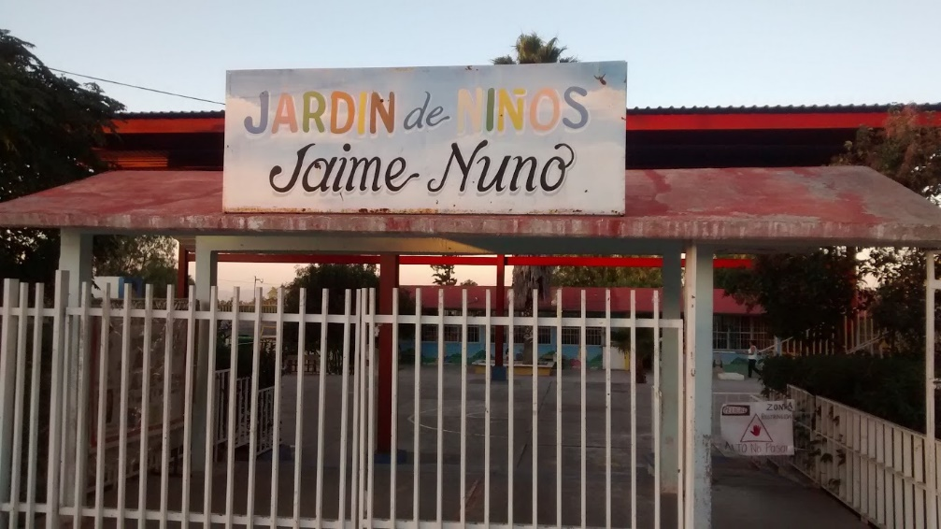

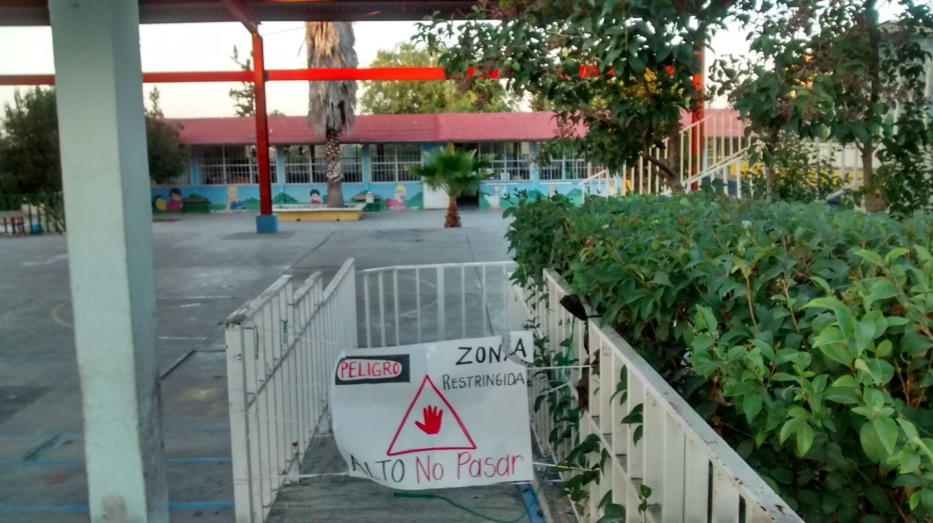

**Nota Reflexiva**

Durante esta unidad valore mas lo que es la experiencia mas cercana de lo que es trabajar con los niños y que no es como todos te lo pintan de que va a ser sencillo y son todos bien portados y sin problemas , mas sin embargo ahora que tuve la experiencia de la segunda jornada de observación pude verificar algunas de las teorías que se vieron en el curso como la “teoría del apego” en la que menciona que si el niño no tuvo el apego emocional suficiente con la madre o su cuidador durante los primeros años de vida al ingresar al jardín son los niños que lloran en la entrada o se la pasan pegados a las educadoras y ese fue el caso de lo que pude observar en la segunda jornada.

En cuanto a los dominios pienso que uno de los que pude desarrollar fue “Valora y aplica la investigación educativa como proceso complejo, continuo y crítico que permite reconocer los procesos de desarrollo, de enseñanza y aprendizaje, así como la realidad sociocultural de las niñas y los niños de preescolar, para hacer una intervención pertinente en situaciones educativas diversas, y aportar experiencias y reflexiones al campo de la educación preescolar.” Ya que como lo mencioné en el párrafo anterior aplique la investigación en cuanto a una de las teorías aprendidas en clase y lo pude observar en persona un ejemplo de ello.

**ESCUELA NORMAL DE EDUCACIÓN PREESCOLAR**

**LICENCIATURA EN EDUCACIÓN PREESCOLAR**

**CICLO ESCOLAR** 2023 - 2024

Curso: Teorías del desarrollo y aprendizaje en la primera infancia Primer Semestre

Titular: Profr. Gerardo Garza Alcalá.

Rúbrica para valorar la estrategia de intervención.

|  |  |  |  |  |
| --- | --- | --- | --- | --- |
| **RÚBRICA: Propuesta de intervención.** | | | | |
| Desempeño**:** Diseña y aplica estrategias e instrumentos que le permitan explorar los saberes de las niñas y los niños, para obtener diagnósticos socioeducativos de su grupo y su contexto comunitario. | | | | |
| Referentes | Receptivo | Resolutivo | Autónomo | Estratégico |
| **Evidencia:** Diseño de una propuesta de intervención fundamentada.  **Criterio:**  Documento sintético que contiene los elementos principales de un diseño de estrategias de intervención pertinentes y fundamentadas, que la y el estudiante elaboró, para tomar decisiones al momento de intervenir en la escuela. | *Incorpora los criterios básicos del diseño de propuesta sugerido.  *Retoma los materiales que se trabajó en la unidad anterior interactuando con las teorías del aprendizaje a través del juego. | *Incorpora los criterios básicos del diseño de propuesta sugerido.  *Retoma los materiales que se trabajó en la unidad anterior interactuando con las teorías del aprendizaje a través del juego.  *Utiliza con propiedad los conceptos y los distingue con claridad en el diseño de la propuesta de intervención.  *Incorpora los elementos del desarrollo infantil acordes a las necesidades y problemáticas detectadas. | *Incorpora los criterios básicos del diseño de propuesta sugerido.  *Retoma los materiales que se trabajó en la unidad anterior interactuando con las teorías del aprendizaje a través del juego. *Utiliza con propiedad los conceptos y los distingue con claridad en el diseño de la propuesta de intervención.  *Incorpora los elementos del desarrollo infantil acordes a las necesidades y problemáticas detectadas.  *Es coherente el diseño con el contexto y las condiciones anticipadas de aprendizaje de los alumnos, los propósitos, sus fundamentos, los métodos, técnicas y procedimientos de análisis. | *Incorpora los criterios básicos del diseño de propuesta sugerido.  *Retoma los materiales que se trabajó en la unidad anterior interactuando con las teorías del aprendizaje a través del juego.  *Utiliza con propiedad los conceptos y los distingue con claridad en el diseño de la propuesta de intervención.  *Incorpora los elementos del desarrollo infantil acordes a las necesidades y problemáticas detectadas.  *Es coherente el diseño con el contexto y las condiciones anticipadas de aprendizaje de los alumnos, los propósitos, sus fundamentos, los métodos, técnicas y procedimientos de análisis.  *Presenta relación entre el tiempo, los recursos, los elementos requeridos en las situaciones didácticas y la pertinencia en función de la estrategia. |
| **Valor:** | 7 | 8 | 9 | 10 |